第28届中国国际胶粘剂及密封剂展览会 ASE CHINA
第20届中国国际胶粘带与薄膜展览会 TF-EXPO CHINA
2025年9月17-19日 上海新国际博览中心W1-W2-W3馆

『深耕行业，获国际展览业机构UFI权威认证』
中国国际胶粘剂及密封剂展览会（ASE CHINA）是以胶粘剂、密封剂、胶粘带及薄膜为一体的专业展览会，已获得UFI权威认证。展会深耕胶粘行业27年，凭借强大品牌影响力和行业号召力，全力整合胶粘、密封、薄膜全产业链核心资源，聚焦高端产品，为不同行业提供创新、环保、高性能的粘接、密封、防护材料。
ASE CHINA 2024共吸引来自13个国家和地区的635家企业参展，展出面积达3.1万平方米，汇聚了52个国家和地区的业内人士到场参观洽谈。2025年展会将突破4万平方米展出范围，超过600家国内外产业链相关企业及品牌同场展出。
『高品质胶粘剂及密封剂产业链展示平台，一站式材料解决方案平台』
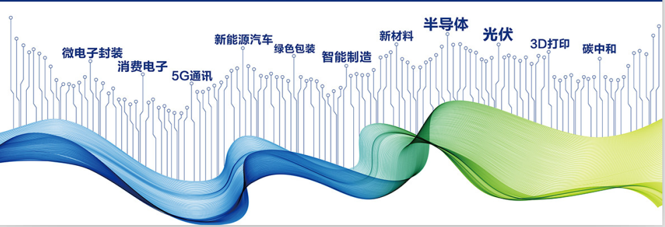

展会连接了十几个行业的买家和卖家，包括汽车、电子、新能源、轨道交通、建材家居、智能包装、工业等重要领域。我们为一系列专业市场注入新生命，释放机遇，推动用户行业绿色低碳、高性能、安全发展，加速中国制造向全球价值链中高端迈进。
作为胶粘行业的“风向标”，ASE CHINA为迎合行业发展，创新求变，引入更多垂直领域的应用展示。超60%展商均涉及新能源汽车、动力电池胶粘技术解决方案，超80%展商涉及电子技术解决方案，ASE CHINA 2024 从胶粘技术在新能源、电子等行业的应用出发，以应用研发驱动产品创新，顺应下游高景气度的市场和不断涌现的市场趋势，推动用户行业向绿色低碳、高性能、安全发展，加速中国制造向全球价值链中高端迈进。
胶粘剂应用领域不断拓宽，新兴行业用胶量增长明显。这为相关产业链上的新材料企业开启了历史性机遇，也推动高端胶粘剂产品国产替代进程加速。
『把脉行业趋势，共论智慧胶粘材料升级之路』
在产业端，ASE CHINA历来是行业未来发展的风向标。作为展会生态的重要组成部分，ASE CHINA 积极聚焦产业宏观发展和技术革新，ASE CHINA 2025将呈现胶粘技术革新及多元下游应用解决方案的精彩报告。“展”与“会”的结合，带来行业焦点话题和头脑风暴。
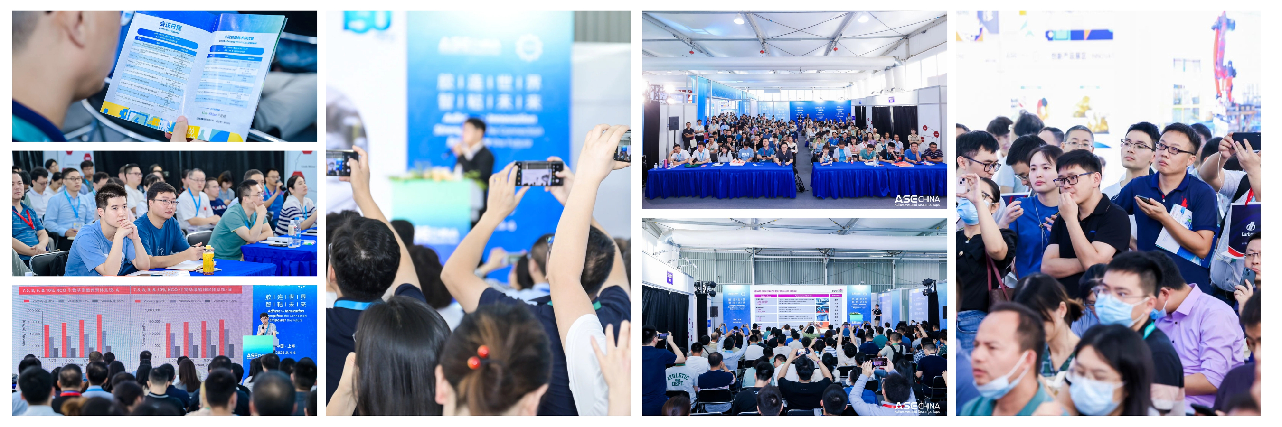
『加强国际视野，共话粘接未来』
随着ASE CHINA国际化的逐渐深入，呈现出百家争鸣的场面。不断增长的展商名单，不断扩充的生态版图，正是ASE CHINA助力胶粘产业再次腾飞的价值体现。ASE将持续发力拓展了海外精准买家资源，帮助参展企业拓展海外市场，为胶粘与密封行业构建高水准的国际国内双循环格局实现了强赋能。
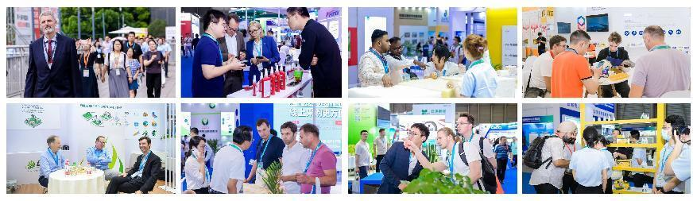
『四大亮点，打造胶粘行业强劲引擎』

- 沉浸式体验技术革新
深耕市场 20余年，ASE CHINA 已然凭借强大的影响力成为全球胶粘技术首发地、前沿技术首推地。而随着消费需求的升级、科技进步，环境保护的要求进一步提高，胶粘材料和技术正加速进入高性能、智慧、绿色发展的新阶段。ASE CHINA 在做大做深强势板块的同时，着力引领新能源、低碳绿色、智能化、轻量化出行等行业新发展。

- 前沿共享，赋能产业升级
为了全面推动并引领我国胶粘剂、胶粘带及薄膜技术的创新研究与工业应用的深度融合，展会同期举办“新兴行业用胶技术发展高峰论坛”、“电子胶、热管理材料与新能源汽车用胶技术发展高峰论坛”、“新质生产力赋能”以及“新三样应用胶粘技术论坛”等精彩纷呈的行业论坛，分享前沿胶粘技术，探讨创新产品，促进胶粘及材料供应商与行业客户之间的互动，研判未来发展让与会者洞悉未来，赢得先机。

- 力邀海内外观众，精准触达专业观众
组建专业宣传团队，通过宣传简报、社交媒体、专业杂志、展会拜访和定向邀请等方式力邀海内外观众以及买家，积累了庞大的下游买家数据库，通过全展期呈示平台，百万封短信和邮件通知，利用大数据精准捕获观众，提供贸易配对渠道。

- 国际“朋友圈”重返展场
展会自 1997 年创立之初就与同美国、欧洲、日本及欧洲各国的胶粘剂、粘接、化学工业协会保持紧密合作。随着国际交流逐步恢复，国际展商、国家展团即将重返展场。ASE CHINA 2024海外观众数量和国别创历史新高，同比 2023年增加 24%。ASE CHINA将在全新的经贸环境与格局之下，为更多企业提供胶站行业及其上下游对接平台。

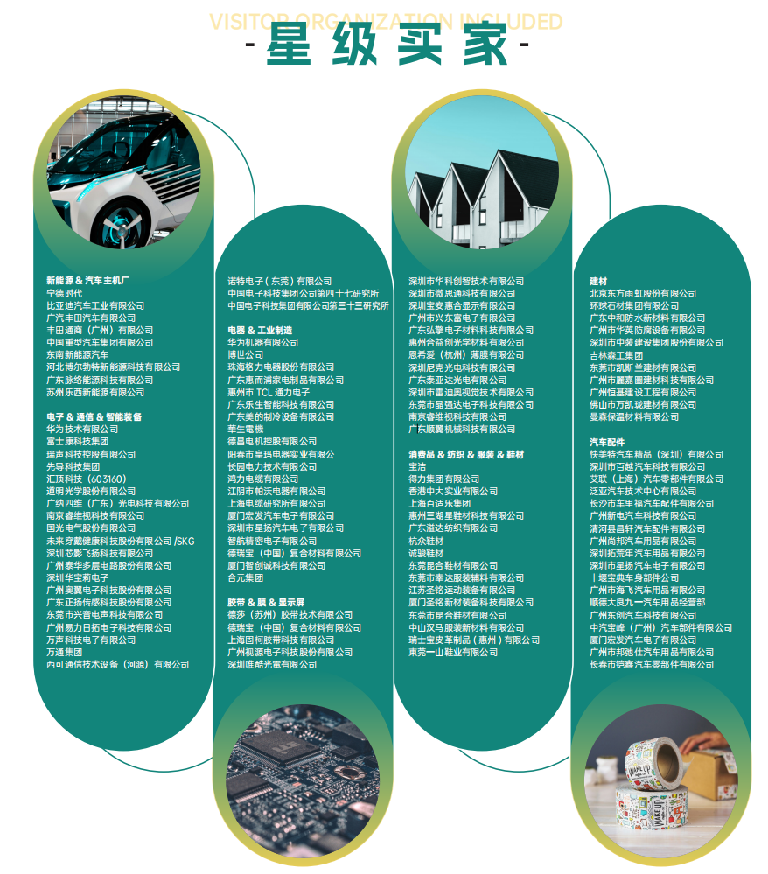

知名展商
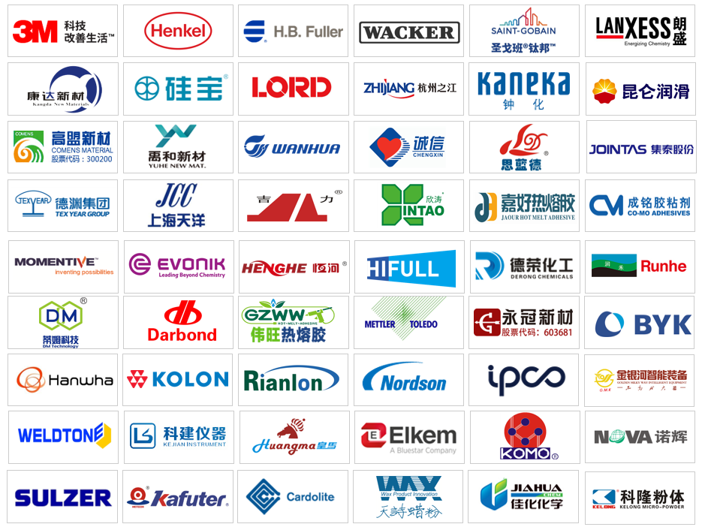
『展出产品』
◆ 胶粘剂产品：环氧胶、水性胶、热熔胶、压敏胶、聚氨酯胶、UV胶、丙烯酸酯胶、瞬干胶、工程胶粘剂、灌封硅胶、底部填充胶、围堰填充胶、电子胶等胶粘剂产品，及其他粘接材料和解决方案；
◆ 密封剂产品：门窗密封胶、防水密封胶、玻璃胶、幕墙胶、结构胶、耐候胶、中空胶、石材胶粘剂、石材干挂胶、石材拼接胶、石材修补胶、美缝剂等密封剂产品，及其他密封材料和解决方案；
◆ 胶粘带产品：各种用途胶粘带及标签、各类不干胶材料；
◆ 薄膜产品：各种高功能薄膜、保护膜、离型膜等；
◆ 热管理材料及设备：导热散热材料、导热散热石墨、热管理设备；
◆ 原料及化工产品：各类胶粘与密封材料等生产用原料及化工产品，包括树脂、溶剂、蜡类、单体、助剂及各类原辅材料；
◆ 机械、设备及加工工艺：生产设备、储存和包装设备、清洗设备、过滤设备、包装容器、分析/测量/测试仪器及相关控制系统；
◆ 点胶、涂覆与施胶设备：涂覆胶/点胶设备等施胶工具及技术等；
◆ 安全、健康、环境保护产品和解决方案
◆ 咨询和配方服务

联系方式：李巍巍13810754361（同微信）
中国国际贸易促进委员会化工行业分会
电 话：010-64271495 Email：liweiwei@ccpitchem.org.cn

『展位报价』
标摊：
A区 20000元/9平米
B区 12800元/9平米
C区 9900元/9平米
新展商区 14850元/9平米
双开费 1000元
光地（27平米起订）：
A区 2000元/平米
B区 1200元/平米

